JOSE DE JESUS GUZMAN

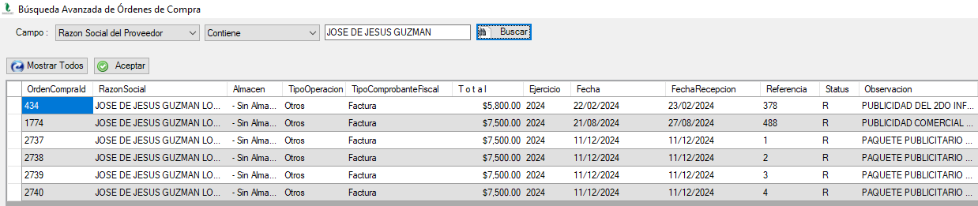

JOSE RAMON RODRIGUEZ BARRAGAN

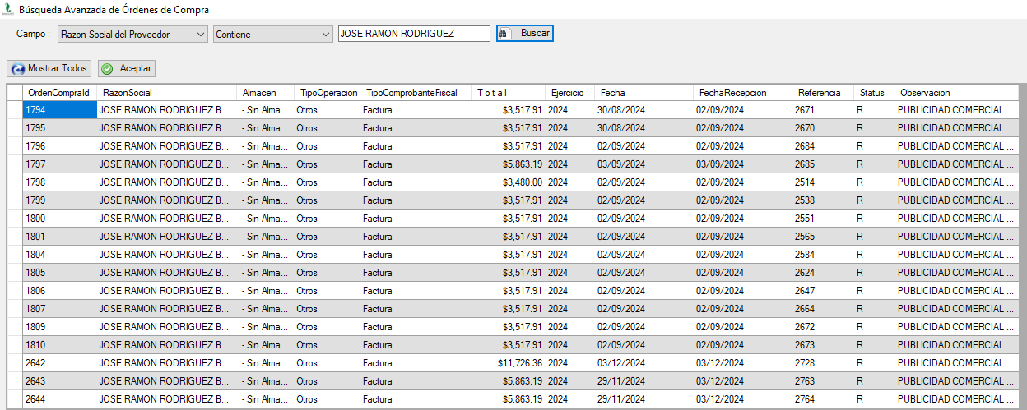

RADIO ARMONIA

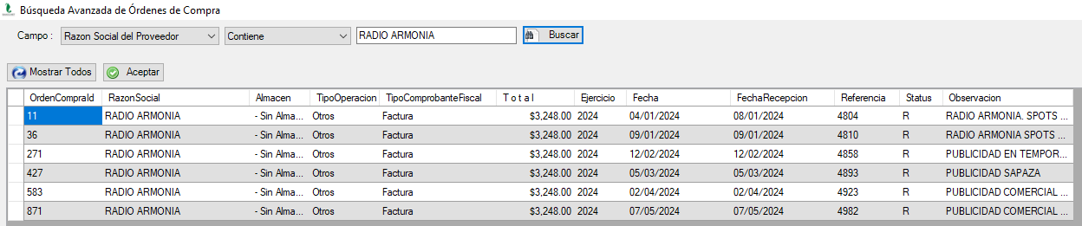

RADIO SISTEMA DEL PACIFICO

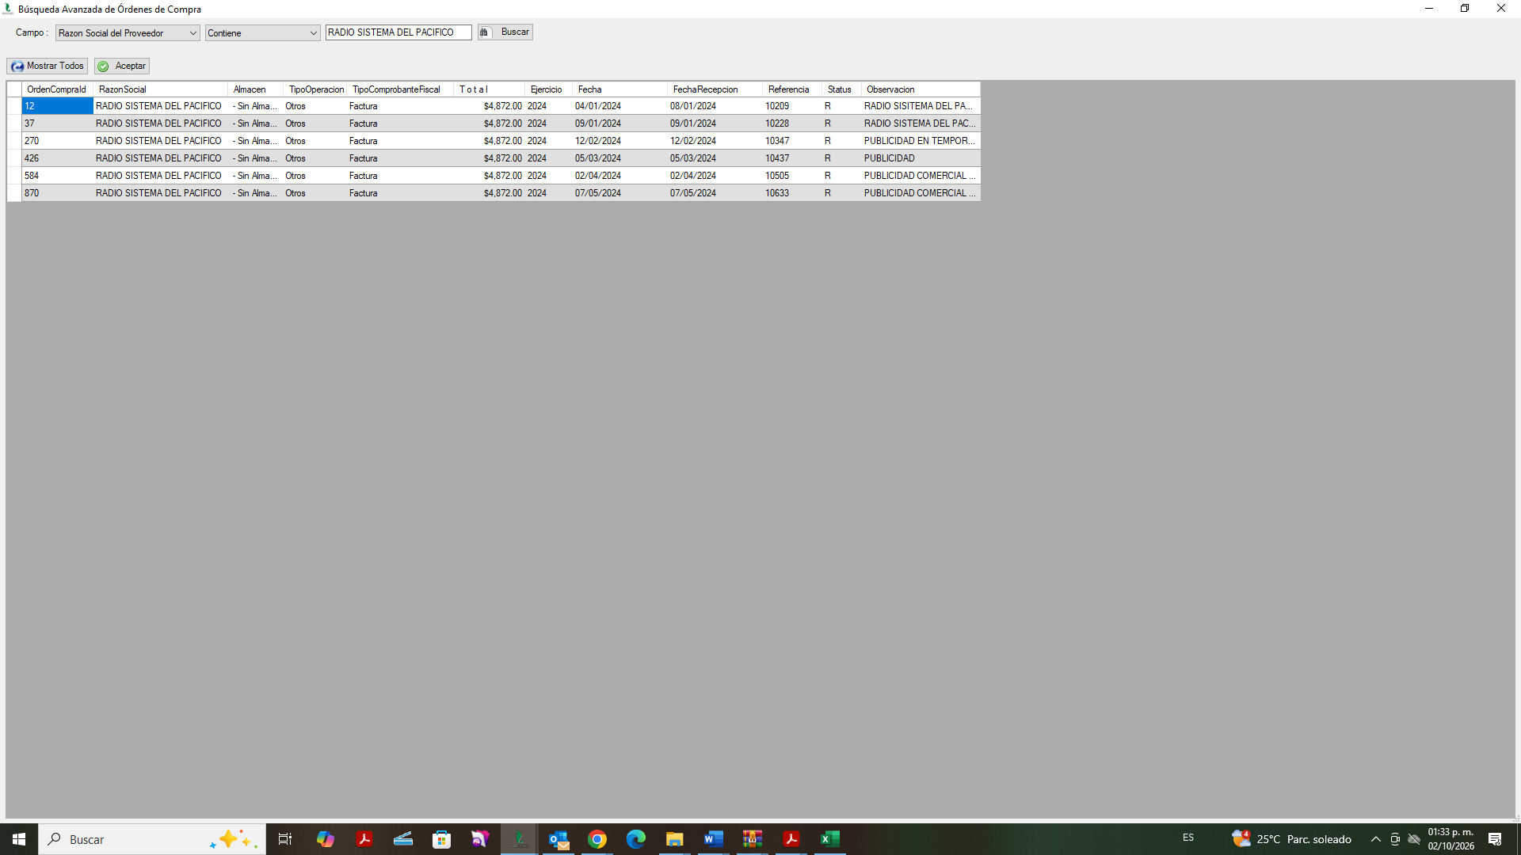

PERIODICO EL SUR

